**教材７「地券から歴史を探る」**

**単元：明治維新と富国強兵（地租改正）**

**キーワード：地租改正　地券　地主　福井県の成立**

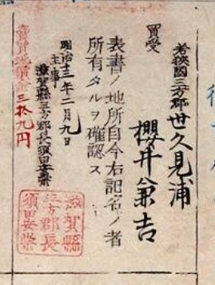**【資料１】（地券 表面）**　　　　　　　　　　　　　　　　**【資料２】（地券 裏面、部分）**

（いずれも桜井市兵衛家文書「地券（田）」）

**資料からの問い**

問１　**【資料１】**をみて、地券に書かれた情報（所在地・土地の種類・面積・持主・地価・発行年代）を読み取ろう。なお、所在地は村名（浦名）まででよい。

問２　なぜ「地租」が２つ書かれているのか？

問３　なぜ発行元が「滋賀県」となっているのか？

問４　この地券は桜井家に伝わったものである。しかし**【資料１】**によると持主は「山野栄蔵」となっている。これはどういうことだろうか？**【資料２】**を参考に考えてみよう。

**解答例**

問１　所在地…若狭国遠敷郡（三方郡）世久見浦、土地の種類…田、面積…89歩

持ち主…山野、地価…38円3銭、発行年…明治11年12月6日

問２　最初、地租は地価の3％と定められたが、1877年（明治10）に2.5％に引き下げられたため。

※「此百分ノ三　金壱円拾四銭壱厘　地租」「明治十年ヨリ此百分ノ弐ヶ半　金九拾五銭壱厘　地租」と書かれている部分に注目させたい。

問３　この地券が発行された1878年（明治11）は、嶺南は滋賀県の県域であったため。

※なお、嶺北は石川県の県域であり、福井県はこのときは存在していなかった。福井県置県は1881年（明治14）2月7日のこと（下図参照）。

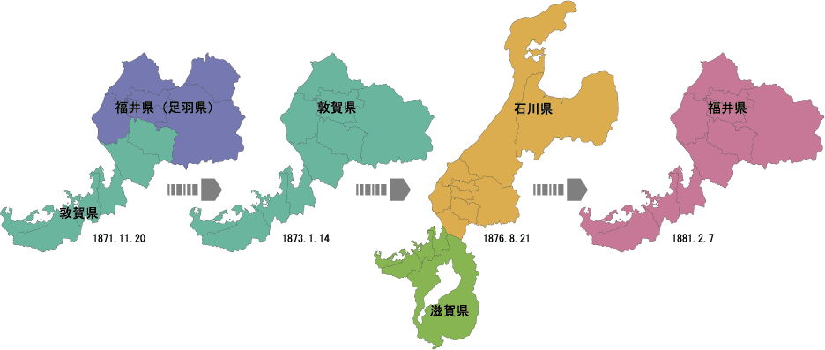問４　地券の裏面（**【資料２】**）によると、1880年（明治13）、桜井兼吉が土地を買い取ったことがわかる。すなわち、山野栄蔵から桜井兼吉へ土地所有権の移転が行われていた。

（**『**[**図説福井県史**](https://www.library-archives.pref.fukui.lg.jp/fukui/07/zusetsu/zusetsuframe.html)**』**より）

**この資料から学んでほしいこと**

・身近な「地券」という地域資料を通して、歴史研究の奥深さを感じさせたい。

・地券の裏面の読み取りによって、土地所有権の移転が行われていたことを理解させたい。また地租改正によって農民的土地所有、地主的土地所有という資本主義社会の基礎が形成されたことを理解させたい。

**アーカイブズガイドはこちら！　「**[**地券②（改正地券）**](https://www.library-archives.pref.fukui.lg.jp/bunsho/file/614207.pdf)**」**



**さらに深める**

　本資料の地券は、1873年（明治6）の「地租改正条例」以後に発行されたいわゆる「改正地券」である。実はそれ以前に、地租改正の準備段階で発行された「壬申地券」とよばれるものがある（右図）。詳しくは**アーカイブズガイド**「[**地券①（壬申地券）**](https://www.library-archives.pref.fukui.lg.jp/bunsho/file/614206.pdf)」で紹介している。

飯田忠光家文書「地券之証」

ふくいのアーカイブズを活用した教材集

令和６年３月22日公開

問合せ先：福井県文書館　学校連携担当

E-mail：bunshokan@pref.fukui.lg.jp